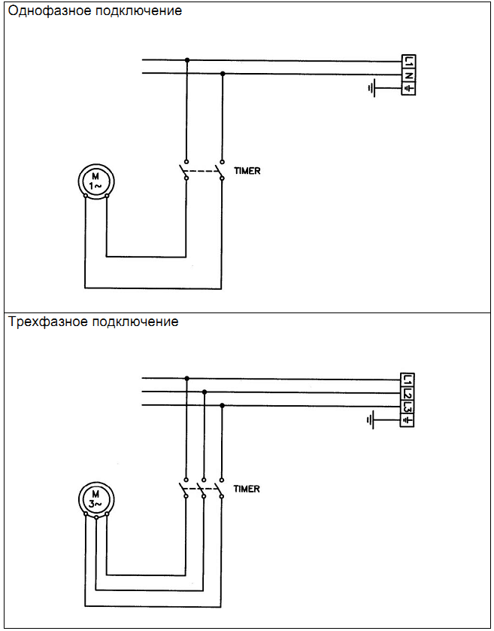
Электросхема
Картофелечитска PPN 18

